|  |
| --- |
| 09.02.07 ПР-417  **ОТЧЕТ ПО ПРОИЗВОДСТВЕННОЙ ПРАКТИКЕ**  **ПМ.12 Разработка программных решений для компьютерных систем** |
| **УП.12.01 Программные решения для бизнеса** |

|  |  |  |  |
| --- | --- | --- | --- |
| Практикант |  |  | Иванов М.М. |
| Руководитель практики |  |  | **Бабикова Т.М.** |
|  |  |  |  |

Оглавление

УП.12.01 Программные решения для бизнеса 3

**База практики** 3

**Период прохождения практики** 3

**Основная задача практики** 3

**Виды работ** 3

**Дневник практики 4**

Задание на разработку 4

Описание организации данных 5

**Логическая модель данных** 5

**Схема данных** 5

**Описание таблиц** 5

**Описание интерфейса** 6

**Описание экранных форм** 6

**Отчет тестирования и отладки приложения** 6

**Заключение** 8

Используемые источники информации 9

**База практики**

Практика проводилась на базе полигона вычислительной техники БПОУ ОО «Омский авиационный колледж имени Н.Е. Жуковского»

**Период прохождения практики**

Практика Разработка приложения по разработке программных продуктов проходила с **07.02.2024 г.** по **19.02.2024 г.** на полигоне вычислительной техники Омавиат.

**Основная задача практики**

Основная задача практики - формирование практических навыков по разработке программного продукта в соответствии с этапами жизненного цикла, использования основных методологий процессов разработки программного обеспечения.

**Виды работ**

* Системный анализ и проектирование
* Разработка программного обеспечения
* Тестирование программного обеспечения
* Документирование презентация решений

# Описание организации данных

## **Логическая модель данных**

За период прохождения практики было создана логическая модель данных основанная на предметной области(рис.1)

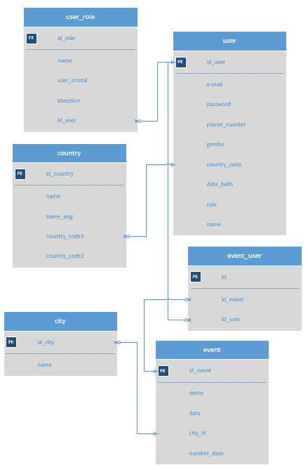

Рис.1 Логическая модель данных

## **Схема данных**

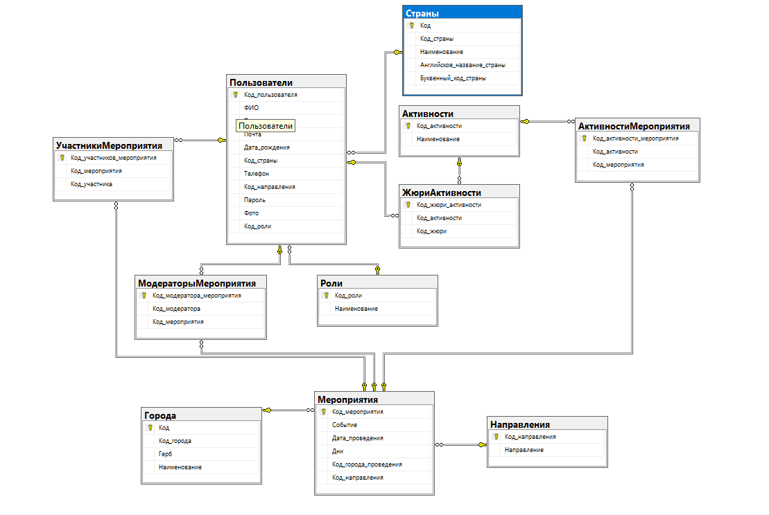

Рис. 2. Схема данных

## **Описание таблиц**

|  |  |  |  |  |
| --- | --- | --- | --- | --- |
| **user** | | | | |
| **KEY** | **FIELD NAME** | **DATA TYPE / FIELD SIZE** | **REQUIRED?** | **NOTES** |
| PK | **id_user** | int | Y |  |
|  | **email** | VARCHAR (100) | Y |  |
|  | **password** | VARCHAR (50) | Y |  |
|  | **phone_number** | VARCHAR (50) | Y |  |
|  | **Gender** | CHAR(1) | Y | Check Constraint  (Допускается только 'F' или 'M') |
|  | **country_code** | int | Y |  |
|  | **data_birth** | DATA TYPE / FIELD SIZE | Y |  |

|  |  |  |  |  |
| --- | --- | --- | --- | --- |
| **Country** | | | | |
| **KEY** | **FIELD NAME** | **DATA TYPE / FIELD SIZE** | **REQUIRED?** | **NOTES** |
| PK | **id_coutry** | VARCHAR (3) | Y |  |
|  | **Name** | VARCHAR (100) | Y |  |
|  | **Name_eng** | VARCHAR(100) | Y |  |
|  | **Country_code1** | int | Y |  |
|  | **Country_code2** | int | Y |  |
|  | **Flag** | BINARY | Y |  |

|  |  |  |  |  |
| --- | --- | --- | --- | --- |
| **city** | | | | |
| **KEY** | **FIELD NAME** | **DATA TYPE / FIELD SIZE** | **REQUIRED?** | **NOTES** |
| PK | **ID** | INT | Y | Auto increment |
|  | **Name** | VARCHAR (100) | Y |  |
|  | **Flag** | BINARY | Y |  |

|  |  |  |  |  |
| --- | --- | --- | --- | --- |
| **event_user** | | | | |
| **KEY** | **FIELD NAME** | **DATA TYPE / FIELD SIZE** | **REQUIRED?** | **NOTES** |
| PK | **ID** | INT | Y | Auto increment |
| FK | **id_event** | INT | Y |  |
| FK | **id_user** | INT | Y |  |

|  |  |  |  |  |
| --- | --- | --- | --- | --- |
| **event** | | | | |
| **KEY** | **FIELD NAME** | **DATA TYPE / FIELD SIZE** | **REQUIRED?** | **NOTES** |
| PK | **id_event** | INT | Y | Auto increment |
|  | **name** | VARCHAR(100) | Y |  |
|  | **data** | date | Y |  |
|  | **city_id** | int | Y |  |
|  | **number_days** | int | Y |  |

|  |  |  |  |  |
| --- | --- | --- | --- | --- |
| **activity** | | | | |
| **KEY** | **FIELD NAME** | **DATA TYPE / FIELD SIZE** | **REQUIRED?** | **NOTES** |
| PK | **id_activity** | INT | Y | Auto increment |
| FK | **id_event** | INT | Y |  |
| FK | **id_user** | INT | Y |  |

## **Описание экранных форм**

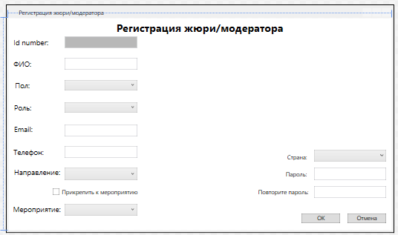

Рис. 3. Форма “Регистрация жюри/модератора”

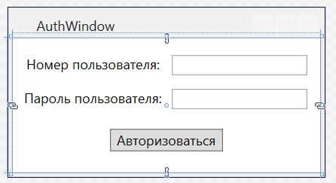

Рис. 4. Форма “Авторизация”

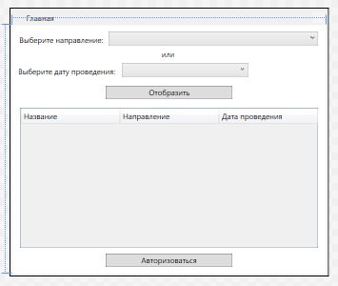

Рис. 5. Главная страница выбора мероприятий

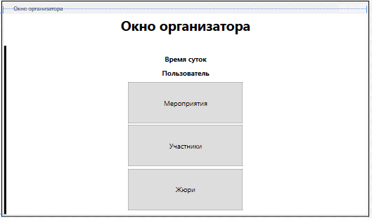

Рис. 5. Окно организатора

# Заключение